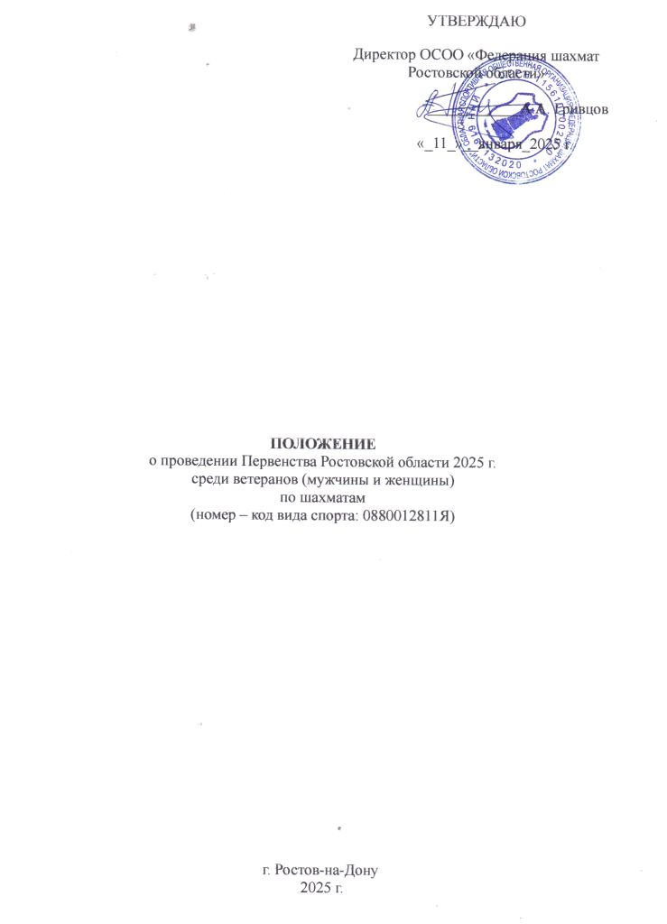
1. Общие положения
Первенство Ростовской области 2025 г. по шахматам среди ветеранов (мужчины и женщины) (далее – Соревнования) проводятся в соответствии с Единым календарным планом официальных физкультурных мероприятий Ростовской области на 2025 год, в рамках реализации календарного плана Областной спортивной общественной организации "Федерация шахмат Ростовской области" (далее ФШРО) с целью:
– определения победителей (мужчины и женщины) отборочного Соревнования к первенству Южного Федерального округа 2025 года по шахматам среди ветеранов;
– продления творческого долголетия российских ветеранов шахмат;
– популяризации и развития шахмат через систему соревнований среди ветеранов;
– привлечения спортсменов-ветеранов к систематическим участиям в шахматных соревнованиях всех уровней.

2. Организаторы соревнований

Общее руководство Соревнованиями осуществляет Областная спортивная общественная организация "Федерация шахмат Ростовской области".
Непосредственное проведение Соревнований возлагается на судейскую коллегию, назначенную ФШРО.
Главный судья – спортивный судья Всероссийской категории Котенко Павел Петрович (г. Ростов-на-Дону).

3. Обеспечение безопасности

Соревнования проводятся на спортивных сооружениях, отвечающих требованиям соответствующих нормативных правовых актов, действующих на территории Российской Федерации и направленных на обеспечение общественного порядка и безопасности участников и зрителей.
Обеспечение безопасности участников и зрителей возлагается на главного судью и директора турнира и осуществляется в соответствии с требованиями действующего Положения о межрегиональных и всероссийских соревнованиях по шахматам и законодательства РФ, Правил обеспечения безопасности при проведении официальных спортивных соревнований, утвержденных постановлением Правительства Российской Федерации от 18 апреля 2014 года №353.
Организаторы обеспечивают участников соревнований медицинским персоналом для оказания первой медицинской помощи участникам соревнований непосредственно на месте проведения соревнований; наблюдением за соблюдением санитарно-гигиенических требований при проведении соревнований; контролем за состоянием здоровья участников соревнований и проверки правильности оформления допуска участников к соревнованиям (по состоянию здоровья).
Участие в Соревнованиях осуществляется только при наличии договора (оригинала) о страховании жизни и здоровья от несчастных случаев, который предоставляется в комиссию по допуску на каждого участника Соревнований.
Оказание медицинской помощи осуществляется в соответствии с приказом Министерства здравоохранения Российской Федерации от 01.03.2016 г. № 134н «О Порядке организации оказания медицинской помощи лицам, занимающимся физической культурой и спортом (в том числе при подготовке и проведении физкультурных мероприятий и спортивных мероприятий), включая порядок медицинского осмотра лиц, желающих пройти спортивную подготовку, заниматься физической культурой и спортом в организациях и (или) выполнить нормативы испытаний (тестов) Всероссийского физкультурно-спортивного комплекса «Готов к труду и обороне».
ФШРО и главная судейская коллегия соревнований несут ответственность за соблюдение участниками соревнований требований техники безопасности, которые должны соответствовать правилам проведения соревнований. Ответственность за безопасность участников вне игровой зоны несут сами участники.

4. Сроки и место проведения

Соревнование проводится в городе Ростове-на-Дону с 20 января (день приезда) по 25 января (день отъезда) 2025 года, в Городском шахматном клубе (пер. Газетный, 92/85).

5. Требования к участникам и условия их допуска
К участию в соревнованиях допускаются спортсмены – граждане РФ, от каждого субъекта Ростовской области (далее – РО), подавшие заявку установленного образца. Принадлежность спортсмена(ки) к субъекту РО определяется по постоянной регистрации по месту проживания. Возраст участников соревнований – мужчины 1965 г.р. и старше и женщины 1970 г.р. и старше.
Федерация формирует комиссию по допуску и назначает Председателя комиссии по допуску.
При регистрации спортсмены должны представить в комиссию по допуску оригинал заявки (Приложение №1) на участие в Соревнованиях, подписанный руководителем федерации шахмат субъекта Российской Федерации и врачом.
К заявке прилагаются следующие документы на каждого спортсмена:
а) паспорт гражданина Российской Федерации;
б) медицинская справка о состоянии здоровья с данными диспансеризации и осмотра врача, дающего разрешение на участие в соревнованиях;
в) полис обязательного медицинского страхования (полис ОМС) и полис страхования жизни и здоровья от несчастных случаев (оригинал) на данное соревнование;
г) анкета участника (Приложение №2);
Участники несут персональную ответственность за подлинность документов, представляемых в комиссию по допуску.
Обязательным условием участия в Соревнованиях является выполнение политики ФШР в отношении обработки персональных данных, утвержденной решением Наблюдательного Совета ФШР, Протокол № 03-06-2020, от 26 июня 2020 г.

6. Программа соревнований

Работа комиссии по допуску 21 января 10-00 до 11-00 (в шахматном клубе).
Техническое совещание – 21 января в 11-10.
Жеребьевка 1 тура – 21 января в 11-30.
Открытие соревнований и 1 тур – 21 января в 12.00.
Расписание туров |  | № тура | Время начала туров
21 | января | 1 тур | 12.00
22 | января | 2 тур  3 тур | 10.00  через 15 мин. после окончания 2-го тура
23 | января | 4 тур  5 тур | 10.00  через 15 мин. после окончания 4-го тура
24 | января | 6 тур  7 тур | 10.00  через 15 мин. после окончания 6-го тура
24 | января | Закрытие | после окончания 7-го тура
25 | января | Отъезд | В течение дня

7. Условия проведения соревнований

Соревнования проводятся по Правилам вида спорта «шахматы», утвержденным приказом Минспорта России №988 от 29.12.2020 г. (с изменениями, внесенными приказами Министерства спорта Российской Федерации от 10 апреля 2023 г. № 243, от 11 мая 2023 г. № 315) и не противоречащим Правилам игры в шахматы ФИДЕ.
Соревнования личные, проводятся раздельно среди мужчин и женщин. В случае, если в турнире среди женщин будет заявлено менее 8 человек проводится единое для мужчин и женщин Первенство РО по шахматам среди ветеранов. В этом случае победительницей Первенства РО среди ветеранов по шахматам признается участница, занявшая в итоговой таблице наивысшее место по отношению к другим участницам, при условии участия не менее трех женщин-ветеранов.
Соревнования проводится по Правилам вида спорта «шахматы», утвержденным приказом Минспорта России и не противоречащим Правилам игры в шахматы ФИДЕ.
Поведение спортсменов регламентируется в соответствии с Положением «О спортивных санкциях в виде спорта «шахматы».
Соревнование проводится по швейцарской системе в 7 туров с использованием компьютерной программы Swiss-Manager.
В зависимости от количества участников главная судейская коллегия может изменить систему проведения соревнований на круговую.
Все соревнования проводятся исключительно с применением электронных шахматных часов.
Контроль времени: 60 минут до конца партии с добавлением 30 секунд на каждый ход, начиная с первого, каждому участнику.
Допустимое время опоздания на тур – 30 минут.
Если спортсмен опаздывает более, чем на указанное допустимое время опоздания с момента начала тура (запуск тура происходит по команде главного судьи), ему засчитывается поражение.
Федерация назначает Апелляционный комитет (АК) в составе пяти человек (три основных и два запасных). Протесты на решения Главного судьи могут быть поданы в АК на имя председателя комитета только в письменном виде и при внесении залоговой суммы 1000 (одна тысяча) рублей. После удовлетворения протеста деньги возвращаются, в противном случае залоговая сумма поступает на счет ФШРО и используется на покрытие расходов по проведению соревнования. Протесты на компьютерную жеребьевку не принимаются.
Обеспечение читинг-контроля осуществляется в соответствии с требованиями Античитерских правил, утвержденных ФИДЕ, при стандартном уровне защиты.
Запрещается оказывать противоправное влияние на результаты соревнований.
Запрещается участвовать в азартных играх в букмекерских конторах и тотализаторах путем заключения пари на соревнования в соответствии с требованиями, установленными пунктом 3 части 4 статьи 26.2. Федерального закона от 4 декабря 2007 года № 329-ФЗ «О физической культуре и спорте в Российской Федерации».
Все результаты соревнований в обязательном порядке направляются в Федерацию шахмат ЮФО, на обсчет российского и международного рейтинга ФИДЕ.
Главный судья предоставляет в ШФ ЮФО в течение 5 календарных дней по окончании отборочных соревнований в электронном виде в формате EXCEL или WORD на e-mail:shnv1963@mail.ru итоговых таблиц и списков спортсменов, завоевавших право участия в первенстве ШФ ЮФО 2023 г. года по шахматам среди ветеранов с указанием фамилий, имён, года рождения, принадлежности к субъекту РФ и контактов (электронная почта (при наличии) и телефон).
Списки участников с регулярным обновлением и вся информация о Соревнованиях публикуется на официальном сайте ФШРО. Здесь же публикуются итоговые таблицы (установленного образца), прошедших Соревнований с указанием года рождения участников и представляемых ими регионов в течение 3-х рабочих дней по окончании Соревнований. Информации о ходе Соревнований размещается также в местных средствах массовой информации и в сети интернет.

8. Определение победителей.
Победители Первенства РО среди ветеранов определяются по наибольшей сумме набранных очков. В случае их равенства места определяются по дополнительным показателям в порядке убывания их значимости:
в турнирах по швейцарской системе:
а) усеченный коэффициент Бухгольца (-1 худший результат);
б) коэффициент Бухгольца;
в) большее число побед;
г) результат личной встречи;
д) число партий, сыгранных черными фигурами (несыгранные партии считаются как «игранные» белыми фигурами);
е) средний российский рейтинг соперников.
В турнирах по круговой системе:
а) личная встреча;
б) Зоннеборн-Бергер;
в) система Койя;
г) большее число побед.
В случае равенства очков и всех дополнительных показателей при дележе «выходящего» места применяется следующее:
При равенстве суммарных очков у двоих участников между ними проводится дополнительное соревнование по следующему регламенту: две партии в блиц с контролем 5 минут до конца партии с добавлением 3-х секунд на каждый ход, начиная с 1-го, каждому участнику.
При ничейном счете 1:1 играется решающая партия («Армагеддон») с контролем 5 минут белым и 4 минуты черным, с добавлением 3 секунд на ход, начиная с 61-го хода каждому участнику. Цвет фигур выбирает спортсмен, вытянувший жребий. В случае ничьей победителем считается участник, игравший черными фигурами.
При равенстве суммарных очков у троих и более участников между ними проводится дополнительное соревнование в блиц с контролем 5 минут до конца партии с добавлением 3-х секунд на каждый ход, начиная с 1-го, каждому участнику, для выявления победителя или 2-х лучших участников, которые затем играют решающую партию («Армагеддон»).
Дополнительное соревнование начинаются не раньше, чем через 15 минут после окончания партий всех соискателей.

9. Награждение победителей, призёров по шахматам
Спортсмены (мужчины и женщины), занявшие призовые места (1, 2, 3), награждаются медалями, грамотами и денежными призами.
Призовые места и распределение призов в Соревнованиях (мужчины и женщины) по шахматам будут объявлены и вывешены на информационном стенде не позднее 22 января 2025 г.
Допуск победителей и призеров Первенства РО среди ветеранов в Первенство ЮФО – согласно положению о Первенстве ЮФО 2025 года среди ветеранов. Спортсмены, занявшие 1-е место среди мужчин и среди женщин по итогам Соревнований, получают право участия в первенстве ЮФО 2025 г. по шахматам среди ветеранов в качестве основных участников.

10. Финансовые расходы
Призовой фонд за счет ФШРО. Все расходы по проезду, размещению, питанию, страхованию участников и сопровождающих лиц несут командирующие организации или сами участники.

11. Условия приема участников.
Заявочный взнос с каждого участника – 150 рублей и расходуется на оплату обсчета международного рейтинга.

12. Предварительные заявки.
Предварительная заявка на участие отправляется на электронный адрес kotenkopavel@rambler.ru
Форма заявки в приложении №1.
Форма анкеты участника Соревнований в Приложении №2

13. Контактная информация
Главный судья – спортивный судья Всероссийской категории Котенко Павел Петрович, т.+7-918-588-89-57.
Директор турнира Гривцов Андрей Александрович.
Все уточнения и дополнения к настоящему положению регулируются регламентом Соревнований.
Настоящее Положение является официальным вызовом на Соревнования.
Приложение №1

ЗАЯВКА
На участие в Первенстве ветеранов Ростовской области
2025 г. по шахматам
от ________________________________________
СубъектРостовскойобласти

№ | Фамилия,имя,отчество | Число,месяц,годрождения | Разряд | Визаврача
1
2
3
4
5

Официальныйпредставительделегации ______________________________
(ФИО)
________________________________
(телефон)
Руководитель органа исполнительной властисубъектаРостовскойобласти
вобластифизическойкультурыиспорта_____________ __________________________
(подпись)(расшифровкаподписи)
М.П.
Приложение №2.
Анкета участника
Фамилия___________________Имя___________________Отчество ________________
Фамилия, имя на английском _____________________ (согласно рейтинг-листа ФИДЕ)
Российский рейтинг: Классика_________________ID________
Рейтинг ФИДЕ: Классика_________________ ID_________
Домашний адрес: ____________ __________________________________________
Дата рождения____________________________________
Контактный телефон __________________________________________________
Заполненная и подписанная анкета является согласием на обработку представленных персональных данных.
Дата заполнения «____» _________ 2025 г.
Подпись _____________________________

